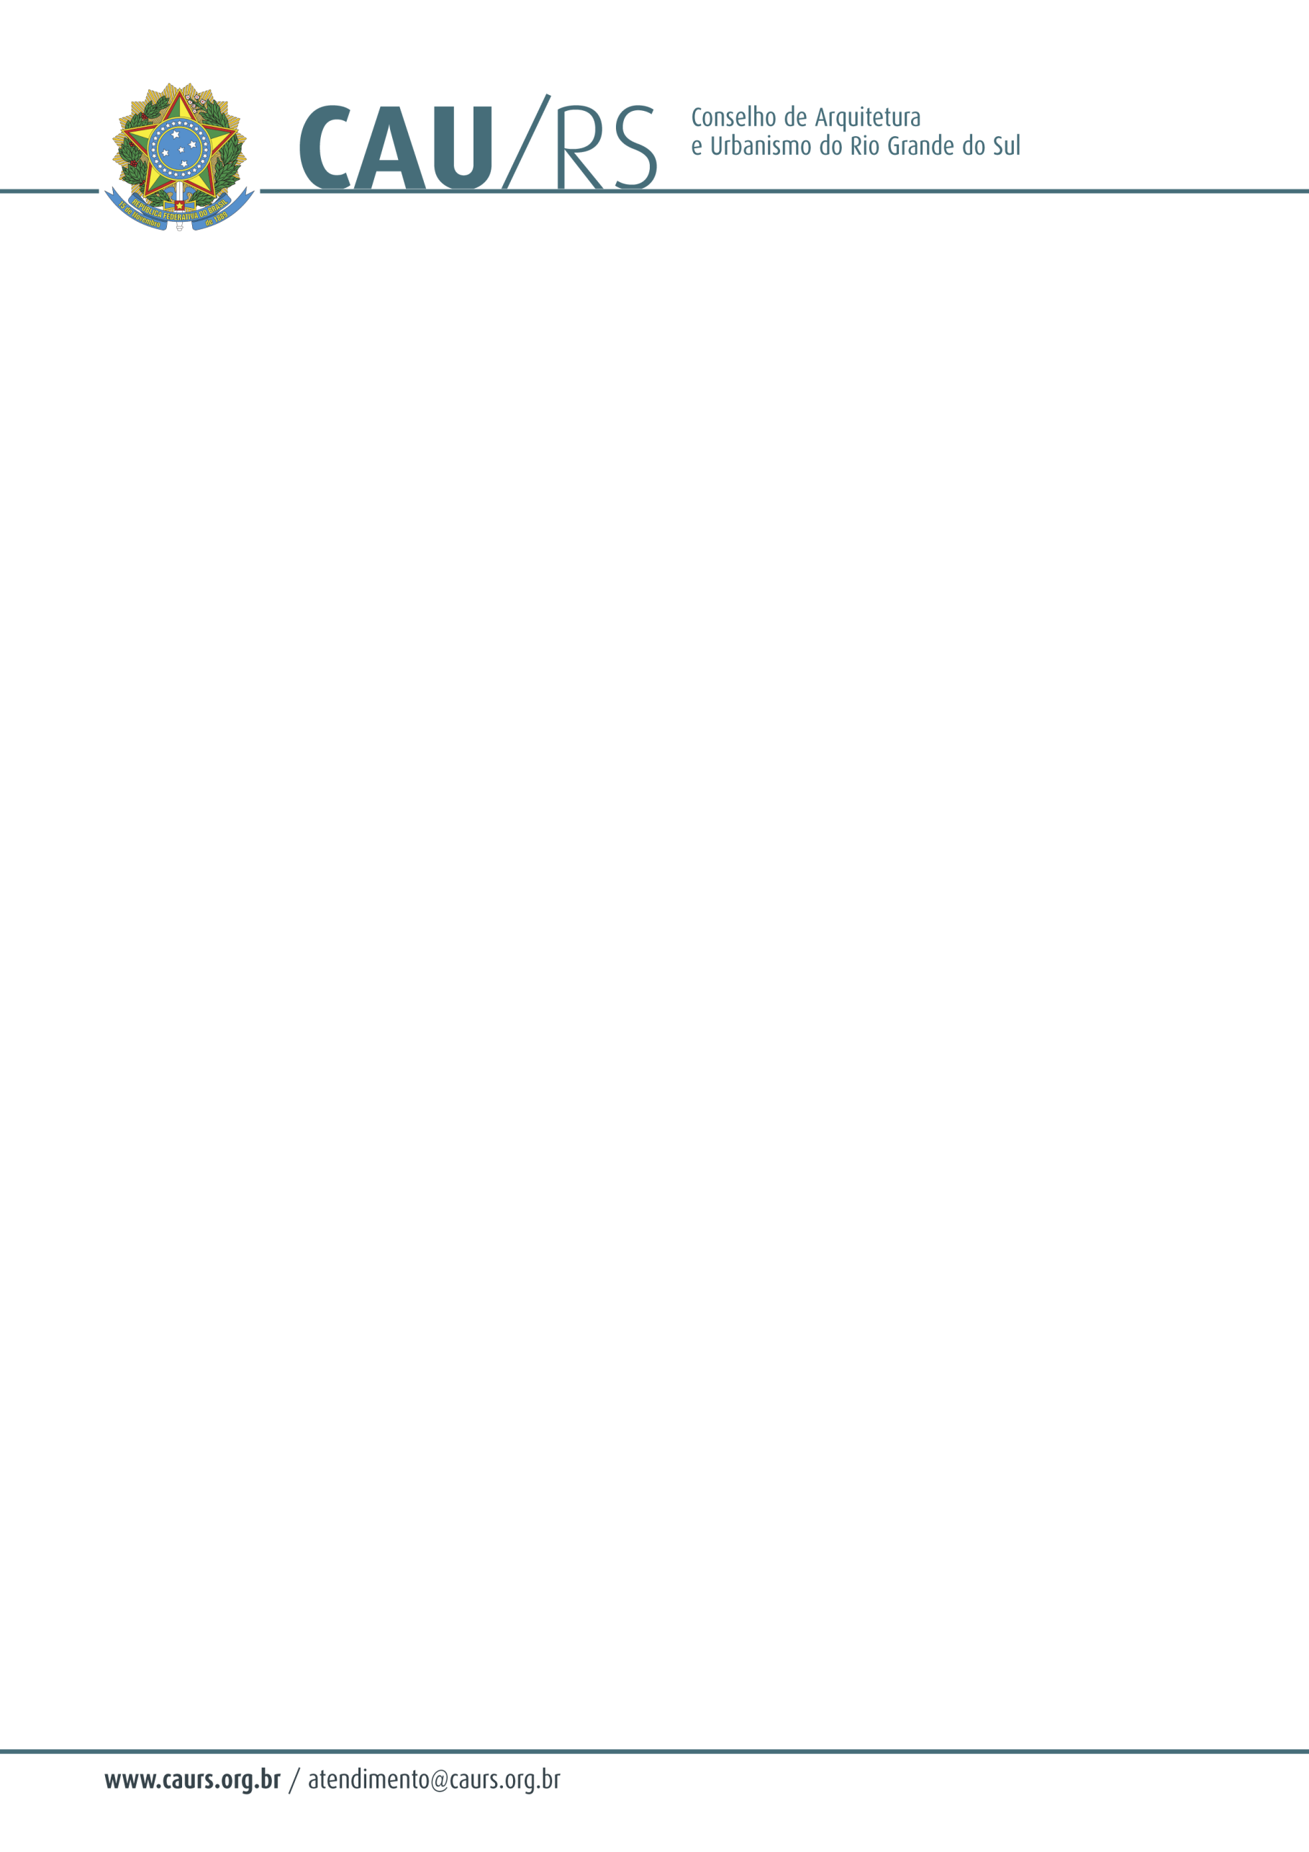

DELIBERAÇÃO DA COMISSÃO DE FINANÇAS DO CAU/RS Nº 32/2012,
DE 13 DE NOVEMBRO DE 2012.

Aprovou aquisição de computadores (desktops) para o Conselho Arquitetura e Urbanismo do Rio Grande do Sul.

A Comissão de Finanças do Conselho de Arquitetura e Urbanismo do Rio Grande do Sul, no uso das suas atribuições legais, reuniu-se no dia 13 de novembro de 2012, analisou e aprovou o processo administrativo nº 088/2012, que trata da aquisição de computadores (desktops) para o CAU/RS, por adesão a Ata de Registro de Preço nº 22/2012, do Instituto Nacional de Metrologia, Qualidade e Tecnologia - INMETRO.

Fausto Henrique Steffen
Coordenador da Comissão de Finanças
.

